附件1
2019年第二季度各区隐患排查治理体系建设工作考核
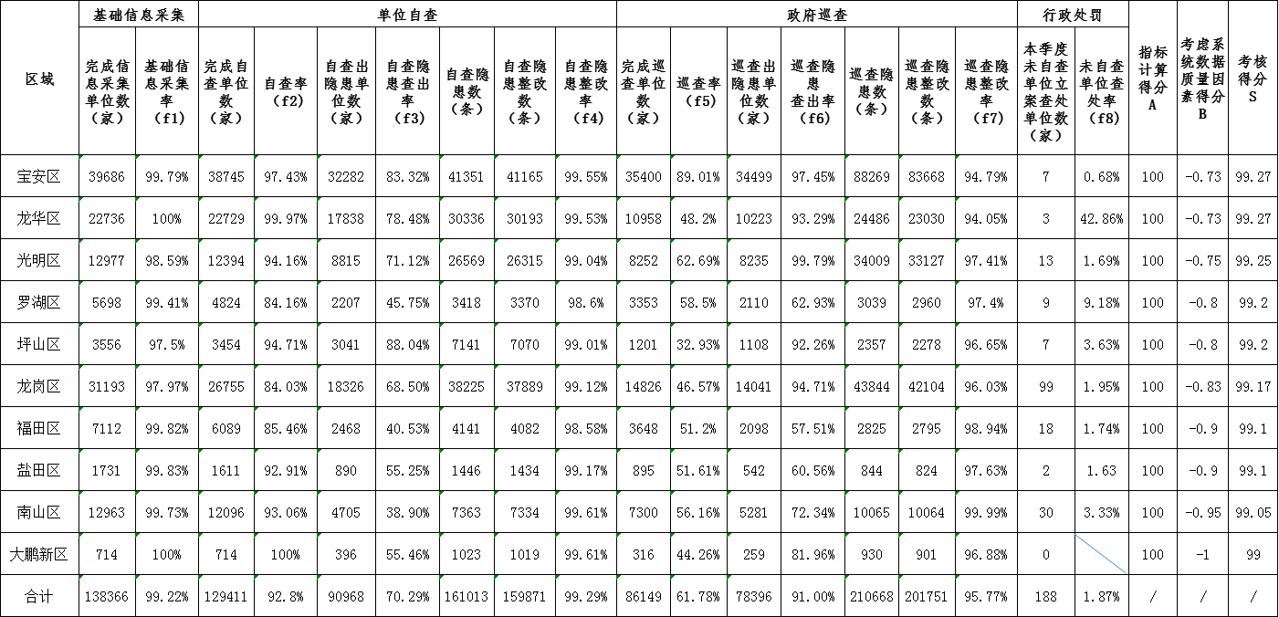
情况汇总表

